Det normale hjerte og kredsløbet

https://www.rigshospitalet.dk/afdelinger-og-klinikker/tvaergaaende_enheder/enheden-for-medfoedte-hjertesygdomme/undersoegelse-og-behandling/Sider/det-normale-hjerte-og-kredsloebet.aspx#:~:text=%E2%80%8BBlodet%20str%C3%B8mmer%20til%20hjertet,lungerne%20(det%20lille%20kredsl%C3%B8b).&text=I%20lungerne%20afgiver%20blodet%20kuldioxid,retur%20til%20hjertets%20venstre%20atrie.
Hjertet er en muskelpumpe, der sidder midt i brystet. Det har en højre og en venstre side. På hver side er der to kamre, opadtil de tyndvæggede forkamre (atrier), og nedadtil de tykke hjertepumpekamre (ventrikler).
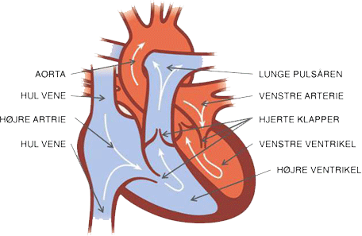
Hjertets funktion er at pumpe blodet rundt ​​i kroppen, således at alle celler får ilt og næring tilført.
​Blodet strømmer til hjertet fra over- og underkrop via de store hulvener ind i højre atrie.​​​ Herfra løber det ned i højre ventrikel, der pumper blodet ud i lungepulsåren til lungerne (det lille kredsløb).
I lungerne afgiver blodet kuldioxid og optager ilt, hvorefter det løber retur til hjertets venstre atrie. Fra venstre artrie løber blodet ned i venstre ventrikel, som pumper blodet ud i kropspulsåren Aorta og rundt i hele kroppen (det store kredsløb). Aorta deler sig i nogle mindre kar, som kaldes arterier. Disse arterier deler sig i nogle endnu mindre kar, der bliver kaldt aterioler.

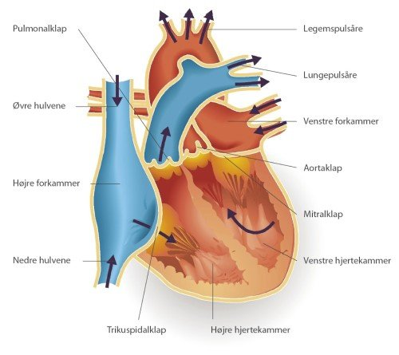
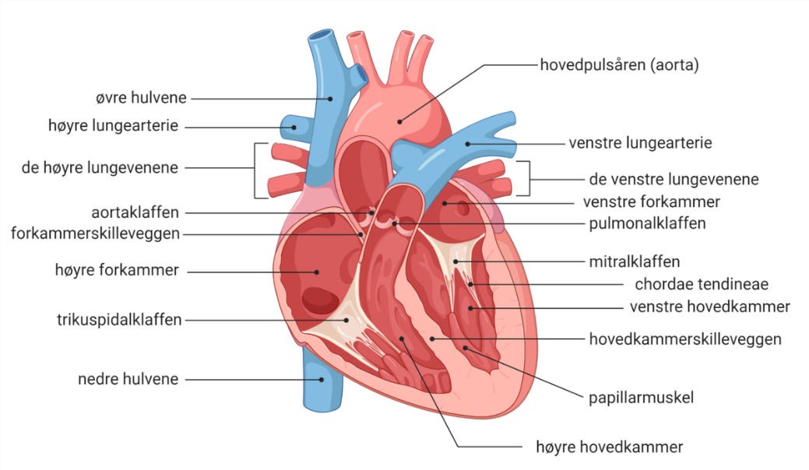

Hjertet
Din krop har behov for ilt for at kunne opretholde livet. Et netværk af arterier og vener transporterer iltrigt blod ud til vævene i kroppen og returnerer iltfattigt blod til lungerne. Dit hjerte styrer denne proces.
Hjertet består af fire hjertekamre, som er opdelt i forkamre og hovedkamre. Forkamrene kaldes også atrier. Hovedkamrene kaldes også hjertekamre eller ventrikler.
De to hjertekamre i venstre side af hjertet er adskilt fra de to hjertekamre i højre side. Det skyldes, at de to hjertehalvdele pumper blod til to forskellige kredsløb.
Den højre del pumper blod til lungekredsløbet, hvor det iltes, og den venstre del bringer blod til system-kredsløbet, hvor resten af kroppen bruger ilten.

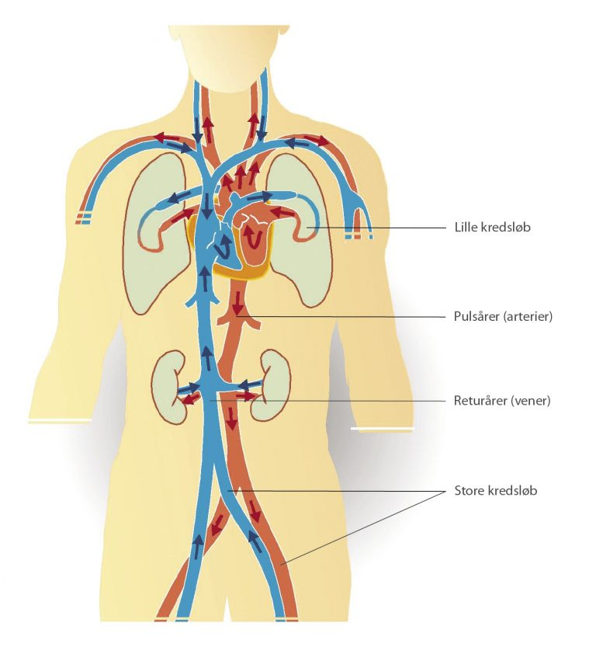
Det store og det lille kredsløb

https://www.ambulancevejen.dk/lesson/kroppens-kredsloebssystem/

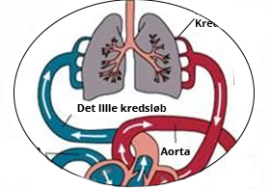
Kredsløbet inddeles i det lille og det stort kredsløb, som ikke kan undvære hinanden.

Det lille kredsløb
I det lille kredsløb indgår hjertet og kroppens lunger, og dette kredsløb har til opgave at gøre 2 ting:
- Flytte O2 fra lungerne over i kroppens blod
- Flytte CO2 fra blodet over i lungerne (sådan at dette kan føres ud af kroppen ved udånding)
Det lille kredsløb har forbindelse fra hjertet, op til lungerne og tilbage til hjertet igen. Det pumper altså såkaldt afiltet blod, fyldt med CO2, op til lungerne, hvor en gasudveksling foregår. Her byttes CO2 med O2, og derefter bevæger blodet sig tilbage til hjertet igen.
Kredsløbet pumper blod rundt i hele kroppen, og hjertet fungerer som kredsløbets pumpe. Hjertet pumper blod rundt i hele kroppen via kredsløbet. Blodet transporteres i blodårerne, der forgrener sig ud i alle kroppens afkroge.
Når blodet forlader lungerne, kommer det ind i venstre hjertehalvdel, som pumper det videre ud i kroppen. Herfra vender blodet tilbage til højre hjertehalvdel, som sender det videre til lungerne.

Det store kredsløb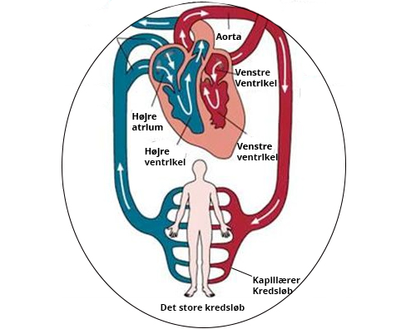
Det store kredsløb består af hjertet og resten af kroppen, hvor det pumper iltet blod fra hjertets venstre halvdel ud i kroppen, sådan at kroppens celler kan blive forsynet med frisk ilt

Hjerteklapperne

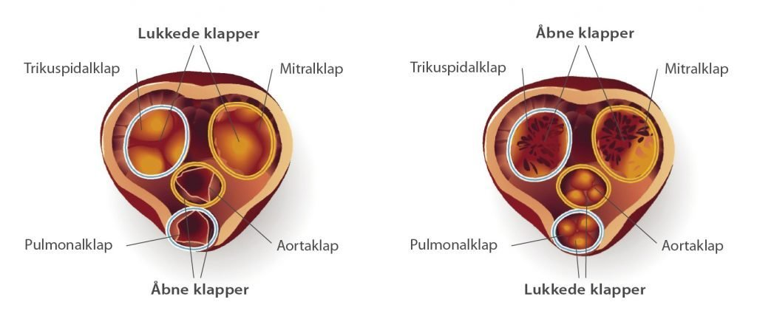Hjerteklapperne åbner og lukker som ventiler, der sørger for at lede blodet gennem hjertet i den rigtige retning. Hjertet har to halvdele, som hver er delt op i et forkammer og et hjertekammer. Blodet pumpes gennem hjertet, når hjertemusklen trækker sig sammen. Højre side af hjertet pumper blod ud til lungerne og venstre side ud til hele kroppen.
Blodet
Blodet transporterer det livsvigtige ilt rundt i kroppen. Alle kroppens celler bruger ilt til at skaffe energi. Cellerne dør, hvis de må undvære ilt imellem ti minutter og fire timer.
Når blodet løber igennem dine lunger, bliver det mættet med ilt. Efter igen at være løbet gennem hjertet strømmer blodet videre ud i kroppen og ud i de mindste blodårer i kredsløbet (kapillærerne). Her afgives ilten, som optages i cellerne.
Blodtrykket
Blodtrykket er et mål for, hvor hårdt hjertet arbejder. Jo større kraft, hjertet trækker sig sammen med, desto højere bliver blodtrykket. At have forhøjet blodtryk betyder, at hjertet arbejder for hårdt.
Blodtrykket er trykket inde i kroppens pulsårer. Pulsårerne er de blodårer, der fører blodet væk fra hjertet. De bringer blodet fra venstre hjertehalvdel og ud i kroppen eller fra højre hjertehalvdel og ud i lungerne.

